Óravázlat a Szitakötő folyóirat 41. számához: Az erdei kisvasút
Évfolyam: 1.
Tanítók: Makfalviné Ködmön Rita és Sajben Ilona
Műveltségi terület: vizuális nevelés, technika
Tantárgyi kapcsolat: környezetismeret, etika, ének-zene, magyar irodalom
Óra típusa: komplex (elemző és alkotó tevékenységre egyaránt épül)

Tanítási eszközök, anyagok:
- tanuló: színes ceruza, rajzpapír, csomagolópapír, olló, ragasztó, kétoldalas ragasztó, papírguriga, tempera LEGO, fa kisvasút és sín, krepp-papír, Szitakötő folyóirat 41. száma
b) tanító: projektoros vetítés, Szitakötő folyóirat 41. száma
Módszerek, eljárások: beszélgetés, magyarázat, irányítás, bemutatás, ismétlés, gyakorlati munka, ellenőrzés, értékelés
Célok: ismeretszerzés, alkalmazás, problémamegoldás, közös munka élménye, személyiségfejlesztés, tolerancia
Teremrend: csoportos elrendezés
Szervezési formák: frontális, csoportos, egyéni munka, kooperatív munka
Óra időtartama: 135 perc
Időpont: 2018. március 21.

Alapvető feladatok:
  - a mese mondanivalójának megismerése\irodalmi élmény-szerzés
  - az anyanyelvi kommunikáció, verbális kifejezésmód fejlesztése a mese feldolgozása során
  - környezetismeretből a közlekedés és a vadállatok témakörének felelevenítése
  - vizuális emlékezet fejlesztése
  - vizuális nyelvi elemek és minőségek, méretviszonyok, arányok felismerése és használata.
  - lényeglátó képesség fejlesztése
  - a közlekedés fontossága, előnyei ás hátrányai
  - az erdei állatok és környezetük
  - természetes és mesterséges környezet, épített környezet
  - az elrendezés, az esztétikum és az egyensúly szerepe a terepasztal készítésénél
  - az ítélőképesség, az erkölcsi és esztétikai érzék fejlesztése
  - saját vélemény megalkotásának és kifejezésének képessége, mások véleményének megértése, elfogadása.
  - együttműködésre való képesség fejlesztése a csoportmunka során

Fejlesztési területek:
- problémamegoldó gondolkodás
- lényegkiemelés
- szövegértés
- analitikus gondolkodás
- következtetés
- kreativitás
- megfigyelés
- figyelem
- emlékezet
- rendszerezés
- szövegértés
- kommunikáció
- kreatív gondolkodás
- képzelet
- kooperáció

Felhasznált források: Szitakötő folyóirat 41. szám (Liget Műhely Alapítvány) , https://www.jatekshop.eu/erdei-allatok-1000-db-os-puzzle-18150.html/hun

Az óra szerkezete  Didaktikai feladatok | Az óra menete | Idő | Módszerek, eszközök,  munkaformák
- Jelentés, köszönés  Milyen nap van ma?  Március 21. a csillagászati tavasz kezdete.  Motiváció  II.  Elemző tananyagok feldolgozása  A mese felolvasása  Előismeretek felidézése Ismeretszerzés | Napi rutin  Beszélgetés a tavasz kezdetérről, időjárásról röviden  Énekeljük el a Tavaszi szél kezdetű dalt!  Közös éneklés  Asszociációs játék:  Mi jut eszedbe róla?  - erdő szóról  - kivetítve: vadállatok képen  - vasút szóról?  Csak szavakat mondanak, érzéseket.  Hoztam nektek egy mesét. Hallgassátok meg!  Spontán megnyilatkozások.  Beszélgetés a történetről.  Milyen állatok szerepeltek a mesében?  Kinek mi volt a kedvenc szereplője? Miért?  Melyik állatnak milyen tulajdonságait fedezted fel?  Mi volt az elképzelésük?  Hogyan valósították meg?  Ki utazott már vasúttal? Hova?  Miért utaznak az emberek vasúttal? Miért jó ezzel utazni? Miért nem jó?  A történetről jut eszedbe szólás?  pl. Sok kéz hamar kész.  Sok jó ember kis helyen is elfér. | 3’  10’  3’  20’ | Frontális osztálymunka  Beszélgetés  Tanítói közlés  Egyéni és frontális munka  Frontális munka  Játék  Kivetítés  Tanítói bemutatás  Frontális osztálymunka  Beszélgetés  Vita  Saját élmények elmesélése.  Vita  Érvelés

- Ráhangolódás beleéléssel  Célkitűzés  - Alkotó feladat előkészítése | Mindenki legyen egy általa kiválasztott állat! Üljünk fel a vasútra!  Elindul a gőzös c. dal eléneklése, eljátszása a teremben. (Lassabb, gyorsabb, normál ütem)  A mai órán mi is erdei állatok leszünk, és közösen megépítjük a saját vasutunkat.  Milyen legyen ez a vasút?  Kinek milyen ötlete lenne hozzá?  Kerekasztal módszerrel gyűjtsetek ötleteket!  Elképzelések megbeszélése csoport szóforgóval.  Nyissátok ki a Szitakötő folyóiratot! A képek alapján változott-e a véleményed? | 3’  1’  10’ | Közös éneklés mozgással  Frontális munka  Kerekasztal módszer Csomagolópapír Ceruza  Csoport szóforgó Megbeszélés Vita

- Alkotó feladat megfogalmazása  - Alkotó munka | Saját élmények és Az erdei kisvasút  című mese alapján makett elkészítése a feladat  - Először mindenki megrajzolja és kinyírja a saját maga állatát  - Utána csoportokban dolgoznak:  - makett előkészítése krepp-papírból  - LEGO-ból természetes és mesterséges környezet építése  - papírgurigákból festéssel, nyírással, ragasztással fák készítése  - fa kisvasút építése  - hidak építése, magasvasút építése  Megbeszéljük a következőket:  - a technikát illetően dolgozhatnak színes ceruzával, filctollal, amikor az állatokat elkészítik  - A makettet illetően a csoportok külön dolgoznak, de a végén az egészet összeépítjük | 70’ | Frontális  Egyéni és csoportos  Ecsetek, festékek,  színes ceruzák,  rajzlapok (famentes), grafit ceruza, radír, olló, LEGO, krepp-papír, papírguriga

VI.  Az óra záró mozzanatai  VII: JÁTÉK | a) Óra végi értékelés  b) A terem rendbetétele  Az egyéni felszerelések tisztítása, elpakolása.  Játék az elkészült terepasztallal | 5’  10’ | Frontális Beszélgetés Vélemények  megfogalmazása

A SZEMLÉLTETÉS MELLÉKLETBEN, FORRÁSOK:

erdei állatok – kivetítve az asszociációs játéknál
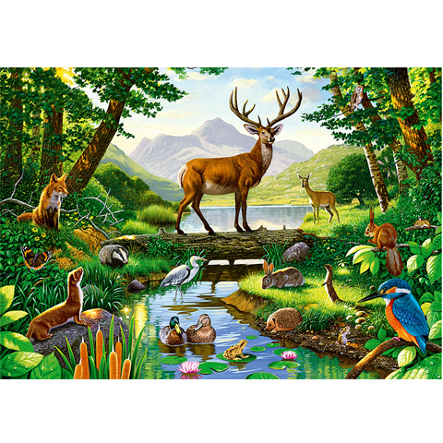

- Képek a terepasztal készítéséről

